INFORME DE PRUEBAS EN DESAFIO 14 CLASE 32
WILANDER VELAZCO

TABLA DE CONTENIDOS
INFORME DE PRUEBAS EN DESAFIO 14 CLASE 32 1
desafio de logger y gzip 3
1. PRIMERA PRUEBA DE COMPRESSION EN /INFOZIP 3
2. LOGGER CON WINSTON 5
3. PERFILAMIENTO DEL SERVIDOR Y ARTILLERY 5
4. USANDO AUTOCANNON Y OX 6
5. CONCLUSIONES 7

desafio de logger y gzip

PRIMERA PRUEBA DE COMPRESSION EN /INFOZIP

La prueba se solicita en el enlace a /info, pero se aprecia mejor en el enlace a /randoms por lo que se usaron ambos

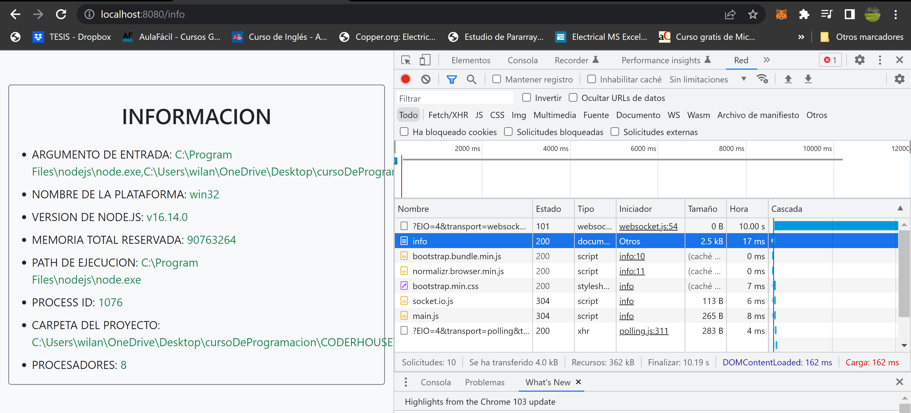
Ilustración 1. Enlace de info sin comprimir

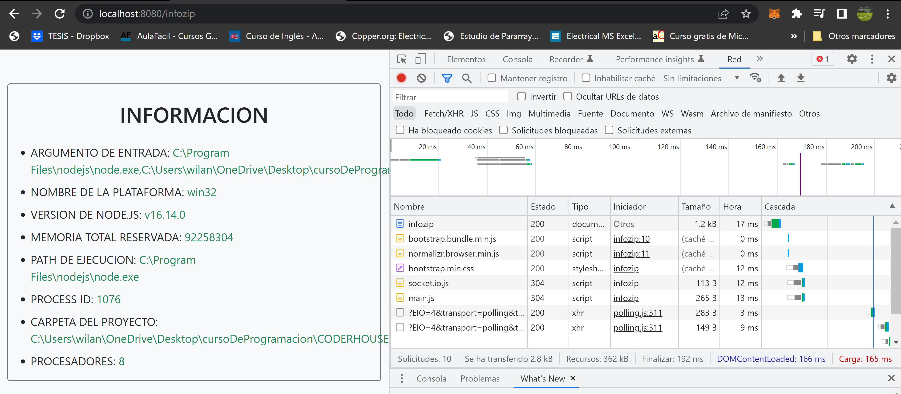
Ilustración 2. Enlace de info comprimido
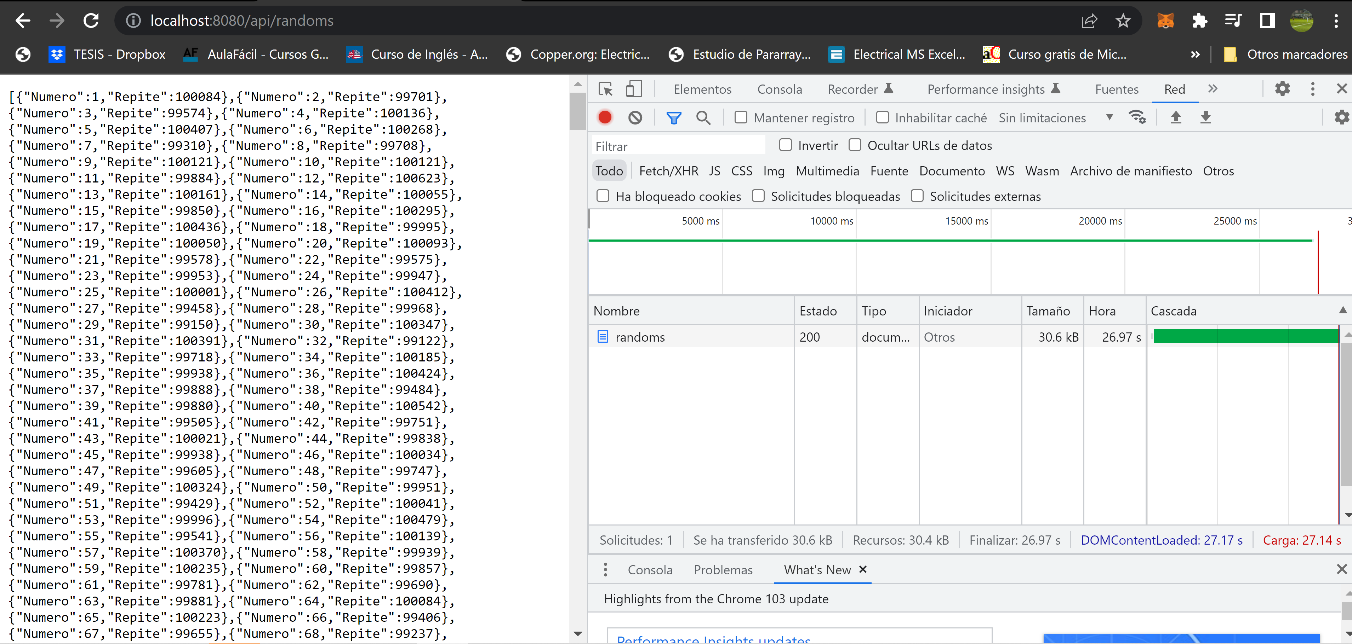
Ilustración 3. Enlace a randoms sin comprimir

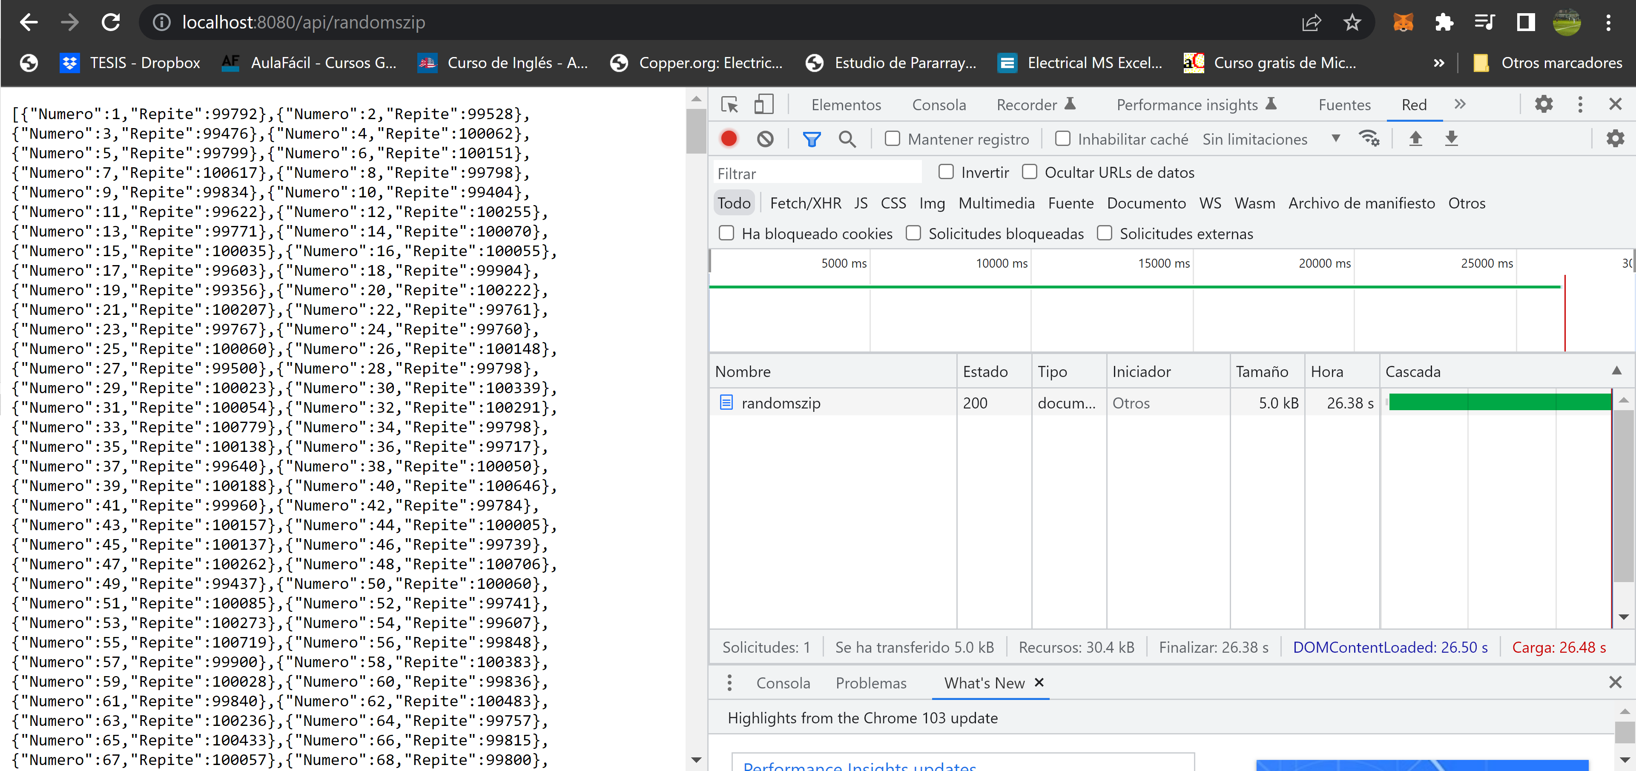
Ilustración 4. Enlace a randoms comprimido

Como se aprecia en las imágenes al agregar la función compression como midelware a la configuración del enlace GET, se obtiene una compresión de los archivos, que a medida son mas pesados la cantidad de compresión es mayor.
Si comparamos lo ocurrido en el enlace a info la función comprimió el archivo a la mitad, mientras que en el enlace de randoms el enlace se comprimió a un sexto de su valor original.

LOGGER CON WINSTON

Para este caso decidí usar Winston ya que, era la función que permitía de manera mas sencilla generar el resultado a la consulta del enunciado. Esto en respuesta de lo mencionado en clase de que la función pino no permite el uso de múltiples vías de transporte.

PERFILAMIENTO DEL SERVIDOR Y ARTILLERY

Como se observa en los resultados obtenidos en los archivos con nombres prof_bloq.txt y prof_noBloq.txt, ubicados en la carpeta de resultados, podemos observar que al no incluir el console.log en la ruta /info, la respuesta es mucho más rápida y se reciben menos ticks en el servidor. Por lo que podemos asumir que al tener menos ticks la respuesta del mismo será más rápida. Con esto llegamos a la conclusión de que para que la pagina pueda realizar múltiples procesos y realizarlos de una manera mas rápida y eficiente, los mismos deben ser no bloqueantes usando funciones asíncronas.

USANDO AUTOCANNON Y OX

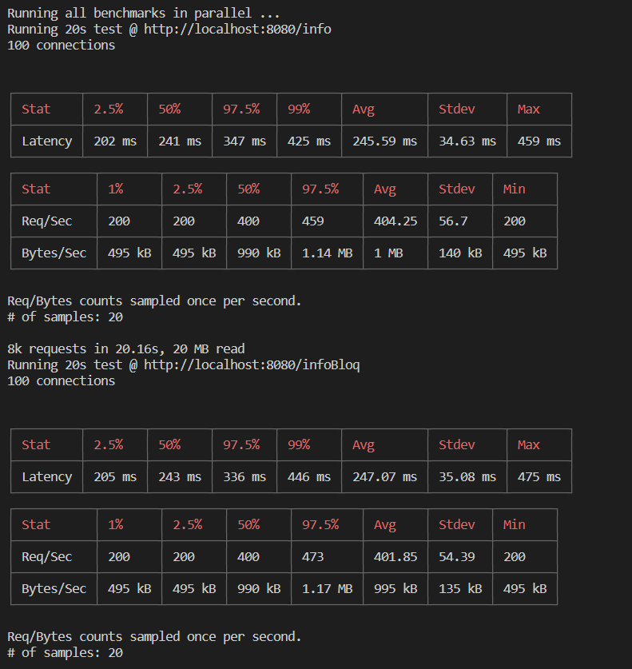
Ilustración 5. Resultados obtenidos con autocannon y 0x

Como se puede observar en la imagen después de realizar las pruebas cuando el enlace posee procesos no bloqueantes la latencia del mismo es mucho menor, por lo que puede realizar mas procesos en menos tiempo.

CONCLUSIONES

Como se pudo observar en las pruebas realizadas, con el uso del midelware compresión podemos obtener enlaces con menor peso en bits, lo que se traduce en una mayor respuesta de memoria, mejorando así el performance del sitio.
Para el caso donde se compara el uso del FORK y CLUSTER, obtenemos como resultado que los servidores por CLUSTER, al usar una mayor cantidad de procesadores del ordenador puede culminar los procesos de una manera mucho más rápida al dividir el trabajo entre todos los procesadores.
Para el caso donde se comparan los procesos bloqueantes y los no bloqueantes, podemos observar que al usar funciones bloqueantes el servidor trabaja mas lento y la respuesta del mismo es mas larga, por lo que se debería usar en producción funciones asíncronas no bloqueantes y servidores en modo CLUSTER de ser posible.

